внеклассное мероприятие для 7-9 классов овз
игра «Поле чудес»

Тема: От государства Российского до наших дней.
Цель: Развитие интереса к истории своей Родины
Задачи:
1). Образовательная: закрепить и расширить представление обучающихся об условиях жизни и труда наших предков.
2). Развивающие:
- активизировать познавательную деятельность;
- развивать слуховое внимание и восприятие через заслушивание задания.
3). Воспитательная: воспитывать у учащихся чувство патриотизма, любовь и уважение к Родине

Оборудование: карточки с буквами, иллюстрации, призы, цветные карандаши, листочки.

Ход игры
Родина. Отечество. Слова дорогие любому человеку. Звучат они на различных языках, он понятен каждому- Родина мы с любовью называем «Родина-мать». А почему? Да потому, что как и мать, ее не выбирают. Родину получают в наследство. Она с нами всегда, за нее отдают жизнь. Отечество – место, где жили и трудились наши отцы.
Родина – место, где мы родились и провели детство,учимся. (ребята слушают отрывок из песни «С чего начинается Родина»)
Ребята! Приглашаю вас принять участие в игре, посвященной с истории России.

Вопросы
1. Жители России. (Россияне.)
2. Где раньше люди мылись? (Печь, баня, река.)
3. Предмет или рисунок, обладающий по представлению славян чудодейственной силой против зла и несчастья. (Оберег.)
4. Народный умелец. (Мастер.)
5. Как называют человека, делающего изделия из глины? (Гончар.)
5. Круглый хлеб. (Каравай.)
Первый этап
Задание: Наши предки славяне обладали даром разумного домоустройства. Строили крестьянские дома, в которых был налажен строгий быт и порядок: у всякой вещи было своё место. Какая вещь занимала почетное место в избе, зимой особенно без нее не обойтись

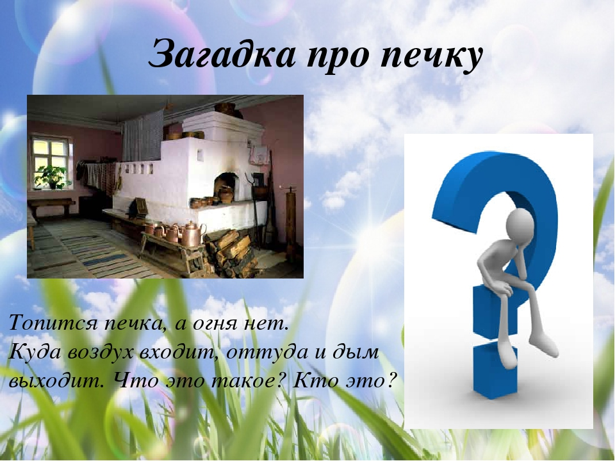

Печь
Второй этап
Задание: Этим ручным орудием наши предки пользовались с древности.
(Жернова)
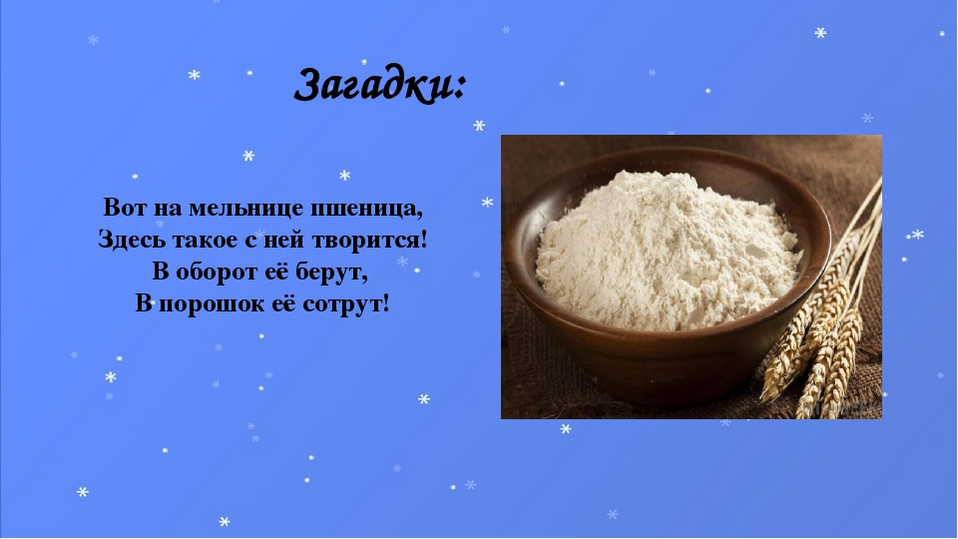
(Жернова)

Третий этап
Представление участников третьего тура.
Задание: Небольшой узкогорлый сосуд с одним, двумя или тремя носиками, подвешивался на цепи.
)

Игра со зрителями
Задание:
В древности мужчина получал его практически сразу после рождения. Отец собственноручно выковывал новорожденному или заказывал у кузнеца. Нередко, его вместе с другими острым и твёрдыми предметами: ножницами, ключами, стрелами, камешками, зубами животных, складывали в колыбель мальчика. Считалось, что это обеспечивало силу, выносливость, твердость характера. Убирали эти предметы из колыбели после появления у ребенка первых зубов. При первой стрижке волос у ребёнка, его сажали на стол, обычно на кожух, под которым помещали веретено или гребёнку для девочки, топор или нож для мальчика, участвовал в качестве оберега во многих обрядах, приворотах. Он защищал от нечистой силы, давал силу и уверенность. Его нельзя давать чужому человеку. В представлении наших предков он был мощным носителем энергии как хорошей, созидательной, так и агрессивной и разрушительной????

(Нож)

Финал
Задание: Это занятие требовало от славян выносливости и терпения: надо было долго ходить по лесу в поисках.

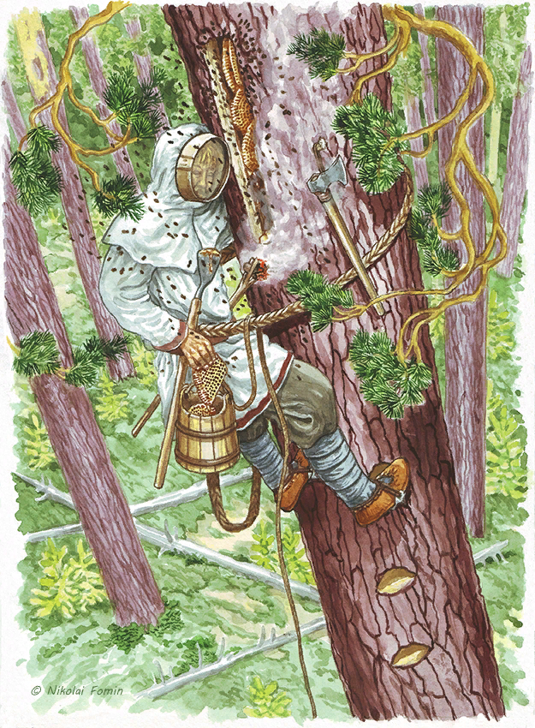

(Бортничество)

Награждение победителя.

